昨日回顾
JS中变量是没有类型的，变量的类型来自于变量的值。给变量赋一个什么样的值，变量就是什么样的类型。
JS中变量的类型分类：(1)基本数据类型；(2)复合数据类型
基本数据类型：数值型、字符型、布尔型、未定义型、空型。
数值型：整型、浮点型、NaN。
字符型：转义字符(\)。如：\”、\’、\\、\n、\r
布尔型：true、false
未定义型：undefined
空型：null
数据类型转换：变量只能是同类型的才能直接运算，如果不是，则需要转成同类型，然后再运算。

特殊运算符
- new运算符：创建一个对象。如：var today = new Date(); //创建一个当前系统日期时间对象
- delete运算符：删除数组的元素，或者对象的属性。
- typeof运算符：一元运算符，主要功能：判断变量的类型的。如：typeof name 或 typeof(name)
- 点运算符(.)：主要应用在对象中，通过点运算符(.)去调用属性或方法。如：window.alert(“OK”)
- [ ]中括号：主要用来访问数组元素的。如：arr[0] = 100; //找到下标为0的数组元素，并重新赋值

运算符优先级
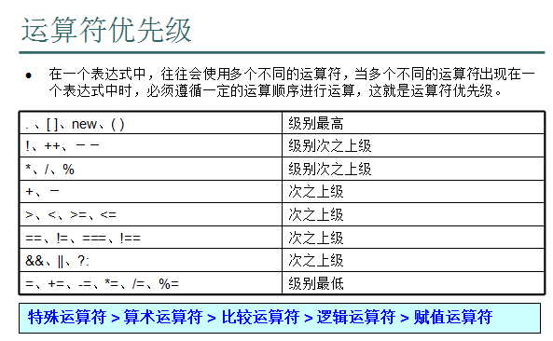

if条件判断语句：条件成立，执行什么代码；条件不成立，执行什么代码
结构一：只判断真(true)，条件为假，什么也不做
if(条件判断：判断结果是一个布尔值)
{
条件为真(true)，执行的代码
}
结构二：既判断真，也判断假
if(条件判断)
{
条件为真，执行的代码
}else
{
条件为假，执行的代码
}
结构三：多条件判断
if(条件1)
{
代码1；
}else if(条件2)
{
代码2;
}else if(条件3)
{
代码3;
}else
{
如果以上条件都不成立，则执行该代码；
}
注意：虽然有多个条件，但各条件之间是“或”的关系。每时每刻，只能有一个条件成立，不能同时满足多个条件。
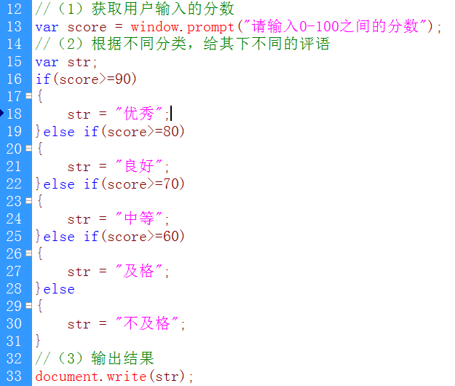

switch分支语句
描述：根据一个变量的不同取值，来执行不同的代码。
语法结构：
switch(变量)
{
case 值1:
代码1;
break;
case 值2:
代码2;
break;
case 值3:
代码3;
break;
default:
如果以上条件都不满足，则执行该代码;
}
switch结构说明：
- switch、case、break、default都是系统关键字，都必须全小写。
- switch后的小括号()：小括号内一般是一个变量名，这个变量可能会有不同的取值。
- 每个case的值，与变量的值进行比对，如果一致就执行该case后的代码。
- 所有的case都是“或”的关系，每时每刻只有一个case会满足条件。
- 每个case中的代码执行完毕后，必须要用break语句结束，结束之后，程序将跳到switch结束大括号之后运行。
- 如果不写break语句的话，下面所有的case语句都会执行一遍。
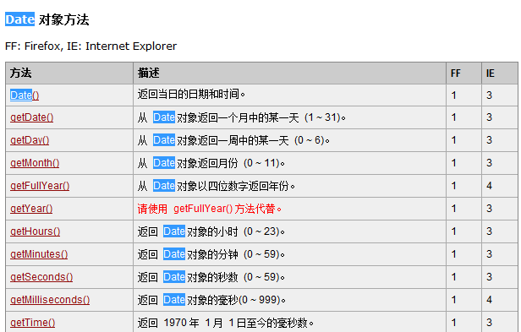

//实例：输出今天是星期几
/*
(1)创建一个日期时间对象，它中有很多的信息：时、分、秒、年、月、日、星期
(2)取出日期对象中的星期值
(3)根据星期值(0-6)来输出中文的星期几
*/
//（1）创建一个系统日期时间对象，其中Date()是系统函数，首字母大写
var today = new Date();
//（2）从Date对象中取出星期值
var week = today.getDay(); //返回0-6，0代表星期日
//（3）使用switch来输出今天是星期几
var str;
switch(week)
{
case 1:
str = "一";
break;
case 2:
str = "二";
break;
case 3:
str = "三";
break;
case 4:
str = "四";
break;
case 5:
str = "五";
break;
case 6:
str = "六";
break;
default:
str = "日";
}
//（4）输出结果
document.write("今天是星期"+str)

if多条件判断和switch的区别
if中的条件一般是一个范围(a>100)，而switch中的条件一般是一个变量的不同取值。

while循环：只要条件成立，就重复不断的执行循环体代码
while(条件判断)
{
如果条件为true，则执行循环体代码
}
while循环结构说明：
- 在循环开始前，必须要对变量初始化(声明变量，给变量给个初始值)。
- 如果while的条件为true，则会重复不断的执行循环体中({ })的代码。如果条件为false，则退出循环。
- 在循环体中，必须要有“变量更新”的语句。换句话说：两次循环的变量的值不能一样，如果一样，会造成“死循环”。

例题：输出1-10之间的所有数
var i = 1; //变量初始化
while(i<=10)
{
document.write(i); // 1 2 3 4 5 6 7 8 9 10
i++; //变量更新，是为了避免出现“死循环”
}
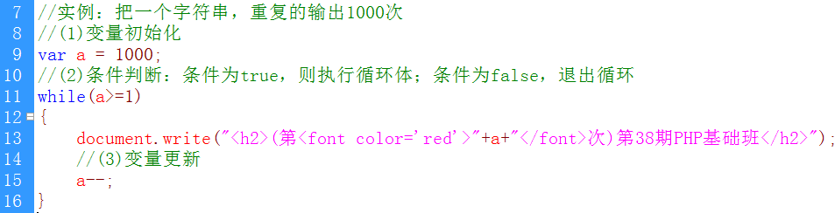
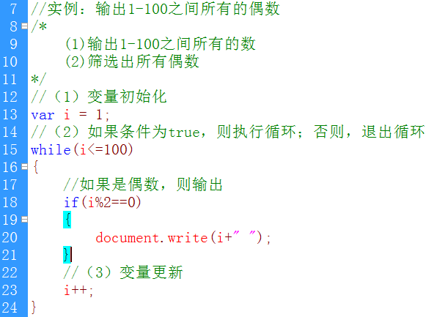

中午作业
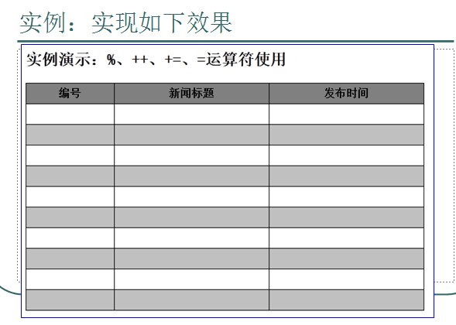
//实例：表格隔行变色
var str = "";
str += "<table width=500 border=1 rules=all align=center>";
str += " <tr bgColor='#cccccc'>";
str += " <th>编号</th><th>新闻标题</th><th>发布时间</th>";
str += " </tr>";
//变量初始化，i代表行号
var i = 1;
//条件成功，则执行循环体；否则，退出循环
while(i<=100)
{
//偶数行加背景色，寄数行不加背景色
if(i%2==0)
{
str += "<tr bgColor='#eee'>";
}else
{
str += "<tr>";
}
str += " <td>第<font color=red>"+i+"</font>行</td><td>&nbsp;</td><td>&nbsp;</td>";
str += " </tr>";
//变量更新
i++;
}
str += "</table>";
//输出结果
document.write(str);

for循环
for(变量初始化 ; 条件判断 ; 变量更新)
{
循环体代码；
}

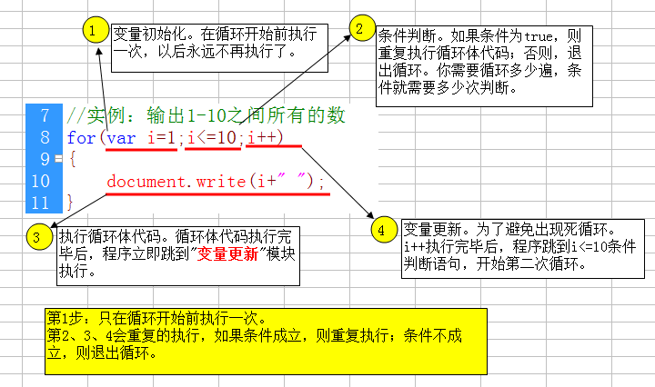
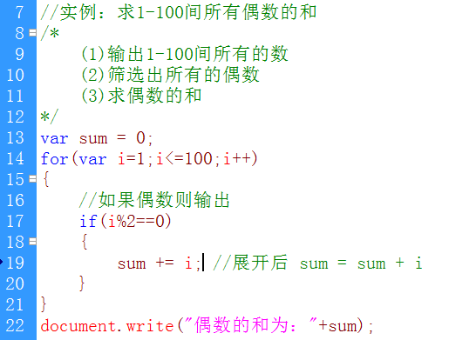

break语句和continue语句
break语句
- 描述：break语句，用于无条件结束各种循环(退出循环)和switch。
- 说明：一般情况下，需要在break语句之前加一个条件判断。换句话说：就是条件成立了，就退出循环。
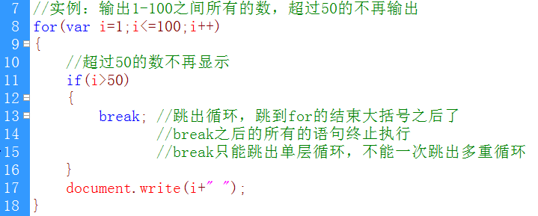
continue语句
- 描述：结束本次循环，而开始下一次循环。continue之后的代码不再执行了。
- 说明：一般情况下，需要在continue语句之前加一个条件判断。
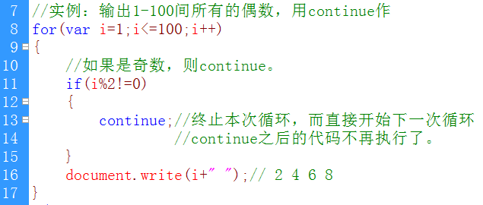

实例：九九乘法表
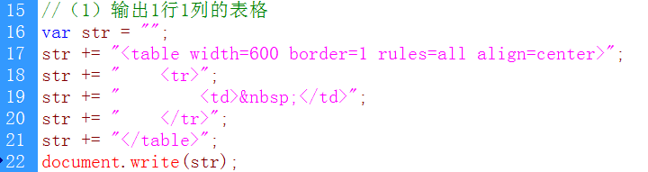
******************************************
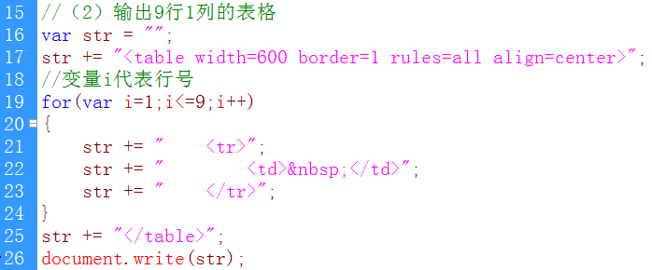
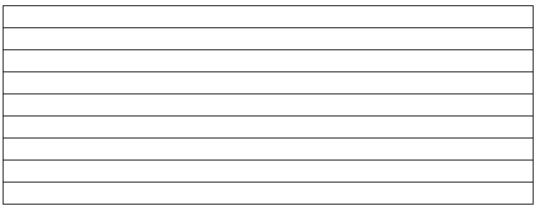
*******************************************
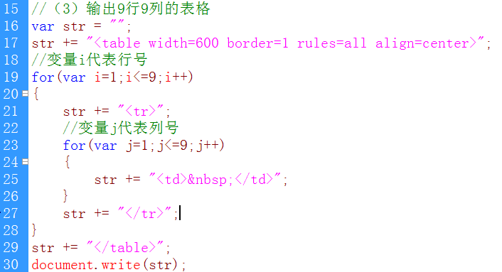
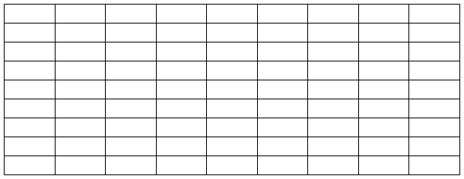
************************************
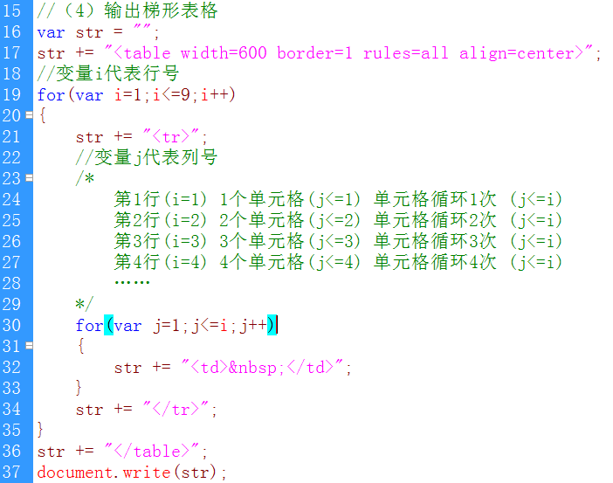
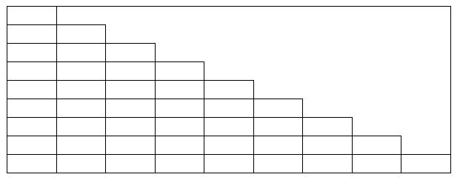
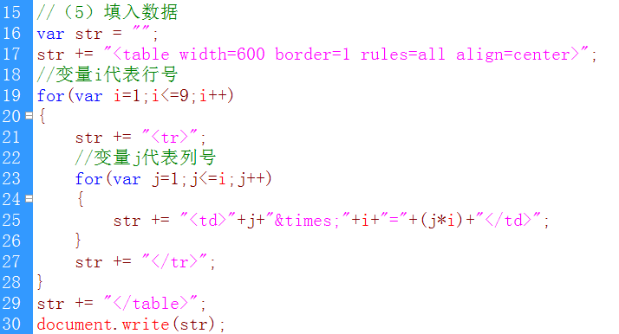
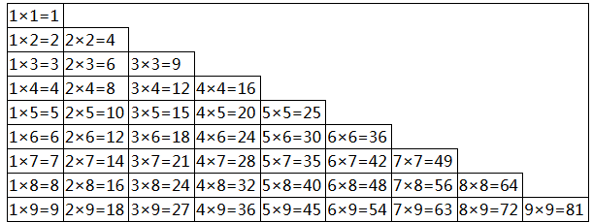
*****************************************
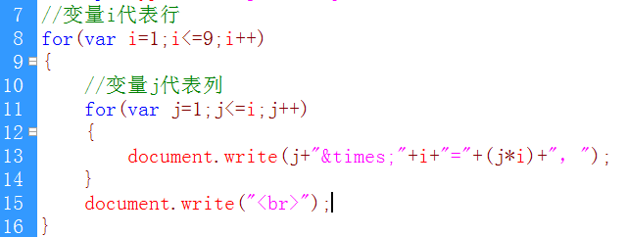
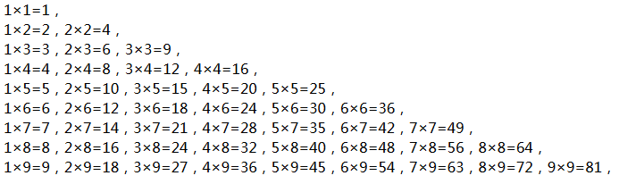

数组
1、数组的概念
一组数的集合，称为“数组”。
var arr = [10,20,30,40,50];
var arr = [“张三” , “男” , 24, “大专” , “北京科技大学” , “0101-787656544” , “99887766” ];
2、数组元素
数组中的每个值，称为一个“数组元素”。
3、数组索引
数组中有多个值，每个值都有一个“编号”，通过“编号”可以访问到数组中的每个值。
数组中的“编号”又称“下标”或“索引号”。
数组中的“下标号”是从0开始的正整数。也就是说：第1个数组元素下标为0，第2个数组元素下标为1，第3个数组元素下标为2，依次类推。
第1个数组元素的下标一定是0，最后一个数组元素的下标是：长度－1。
使用数组的目的，就是使用循环遍历数组很方面。
4、数组元素的访问
var arr = [10,20,30,40,50];
var arr = [“张三” , “男” , 24, “大专” , “北京科技大学” , “0101-787656544” , “99887766” ];

访问的方法是：数组变量名，后跟一个中括号[]，[]中括号内是数组元素的下标。如：arr[3]
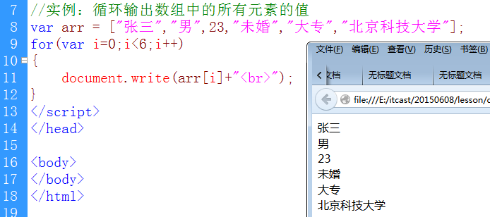
5、数组的长度
数组长度：就是指数组中元素的总个数。

数组的创建方法
1、使用new关键字和Array()来创建数组
var arr = new Array(); //创建一个空数组
var arr = new Array(“周更生” , “男” , 30); //创建一个数组，并初始化数组的元素

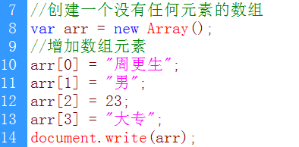
2、使用[]来创建
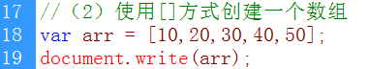
中括号[]中，使用英文下的逗号分隔多个值。
数组元素的值，可以是任何类型。如：字符型、数值型、布尔型、数组型、对象型、函数。

数组的操作
- 读取元素：读取已经存在下标的元素。如：var age = arr[2];
- 修改元素：修改已经存在下标的元素的值(重新赋值)。如：arr[2] = 26;
- 增加元素：添加一个不存在的下标的元素。
- 删除元素：使用关键字delete，只能删除元素的值，而下标还在。
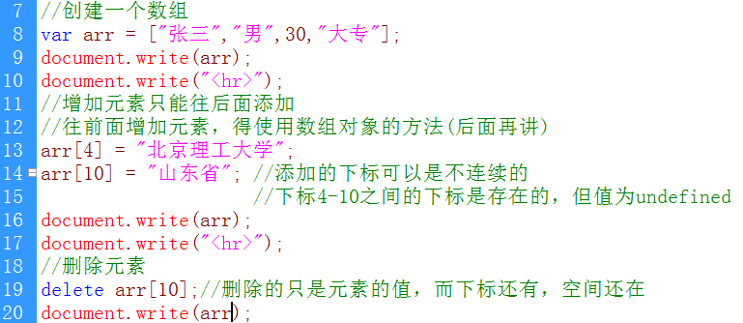

课堂实例：使用数组保存个人信息，并输出结果
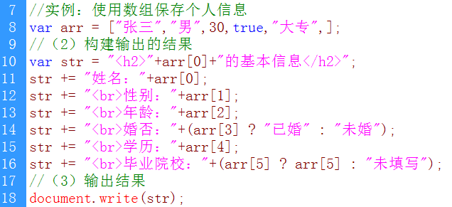

课堂实例：数组求平均值
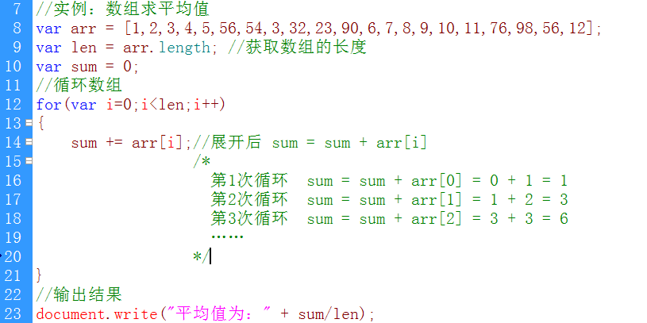

数组对象属性length
一个数组，其实就是一个“数组对象”。把数组看成“对象”，是为了使用数组对象的属性或方法。
在JS中，所有的内容都是“对象”。
那么，length就是数组对象的一个属性。如：var len = arrObj.length;
length属性，可以动态获取数组的长度。

